ПРИЛОЖЕНИЕ B

(Обязательное)

Входные данные

Входные данные представлены на рисунках B.1 – B.8.

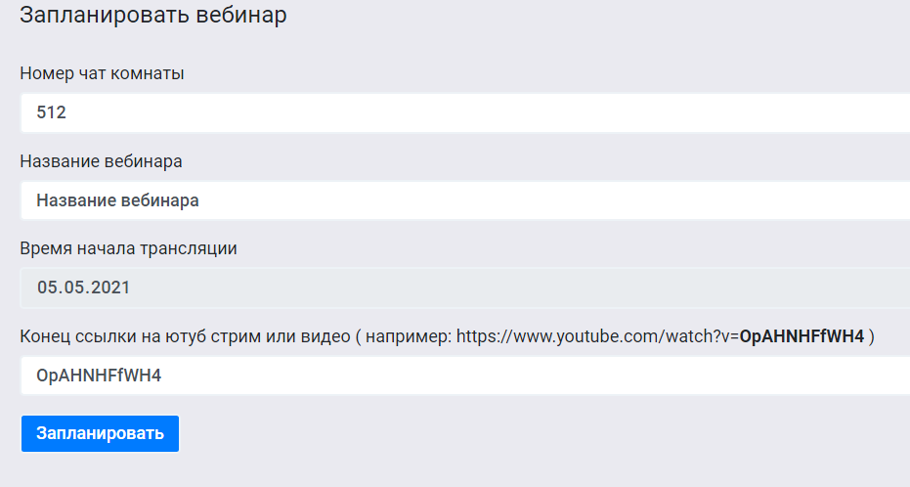

Рисунок B.1 – «Планирование вебинара»

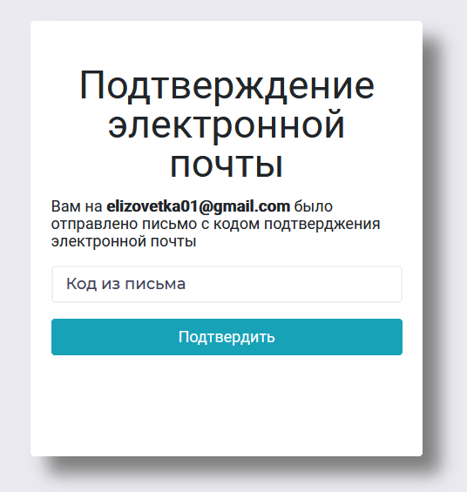

Рисунок B.2 – «Подтверждение электронной почты»

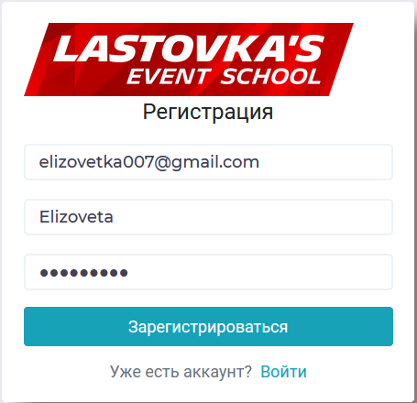

Рисунок B.3 – «Создание аккаунта»

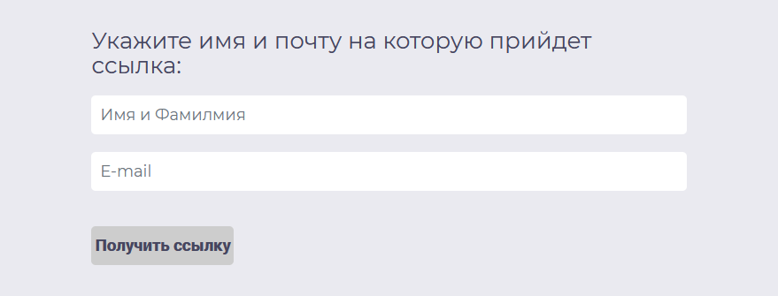

Рисунок B.4 – «Регистрация на вебинар»



Рисунок B.5 – «Оставить комментарий»

Рисунок B.6 – «Редактирование вебинара»

Рисунок B.7 – «Редактирование пользователя»



Рисунок B.8 – «Аутентификация»

